Spezialprodukte

Produktbeschreibung: Intensiv-Reiniger für Büro-Inventar. Entfernt Bleistift-, Tinten-, Kugel- und Filzschreiberstriche, Flecken von Farbbändern, Kohle- und Blaupapier, Stempelfarbe, Absatzstriche und Kosmetikfarben.

Anwendung/Dosierung: Tableclean dient zur Reinigung aller lösemittelbeständigen und farbechten Oberflächen aus Glas, Kunststoff, Keramik, Holz etc. Empfindliche Oberflächen vor der Reinigung auf Beständigkeit überprüfen!
• Pur – Konzentrat mittels Tuch oder Sprühpumpe auftragen, kurz einwirken lassen und nachwischen.

Produktbeschaffenheit: Klare, farblose Flüssigkeit

pH-Wert (Konzentrat): -

Inhaltsstoffe: Nichtionische Tenside, Lösungsmittel, Hilfs- und Duftstoffe
Alle Angaben in unserem Produktdatenblatt basieren auf langjährigen Erfahrungen, sowie Untersuchungen und entsprechen unserem derzeitigen Kenntnisstand. Verarbeitungsarten und Materialbeschaffenheiten im Objekt können jedoch im Einzelnen von uns nicht überprüft werden. Aus diesem Grund geben wir nur allgemeine Verarbeitungshinweise wieder. Der Wert der Arbeiten hängt von der fachgerechten Ausführung durch den Anwender ab. Bei eventuellen Zweifeln über die Verträglichkeit des zu behandelnden Materials verpflichtet sich der Anwender das Produkt an unauffälliger Stelle zu testen und sich gegebenenfalls anwendungstechnische Unterstützung einzuholen. Für unvollständige oder fehlerhafte Angaben im Datenblatt übernehmen wir keine Haftung. Alle vorhergehenden Produktdatenblätter verlieren mit diesem Datenblatt ihre Gültigkeit.
Sicherheitsdatenblatt für berufsmäßige Verwender erhältlich.


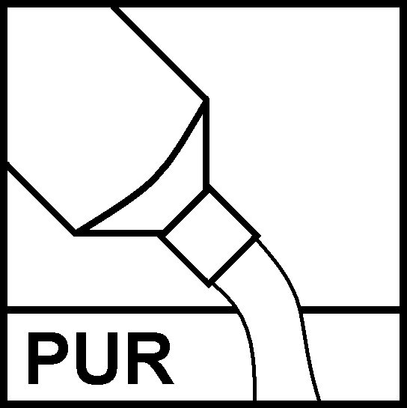

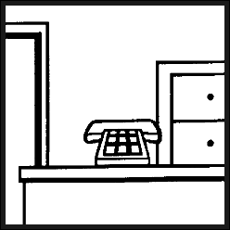
Verpackung: 0,5/10 l Gebinde

Art.-Nr.: 211

Produktcode: -

Lager-Hinweis: Kühl und trocken lagern.
Doc 042004

